Name: Shuangkun Fan

Student ID: 29849381

Lab: 10_OnCampus

Tutor name: Yidan Zhang

Project Url: [FIT3179 - W5 HW | Tableau Public](https://public.tableau.com/app/profile/imswagk727/viz/shared/9TCXM3T8D)

**Part 1:**

1.2 World CO2 Emission – Map

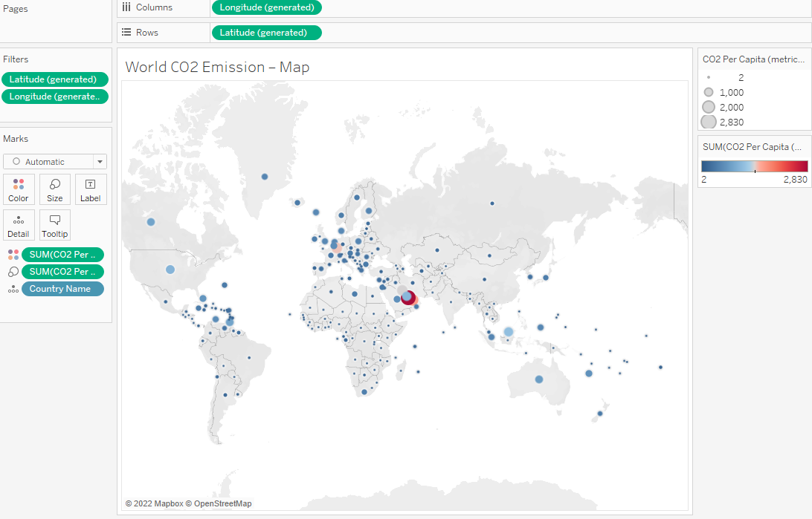

1.3 World CO2 Emission – Line Char:

1.4 World Regional CO2 Emission – Line Chart:

**Part 2:**

Final Dashboard:

